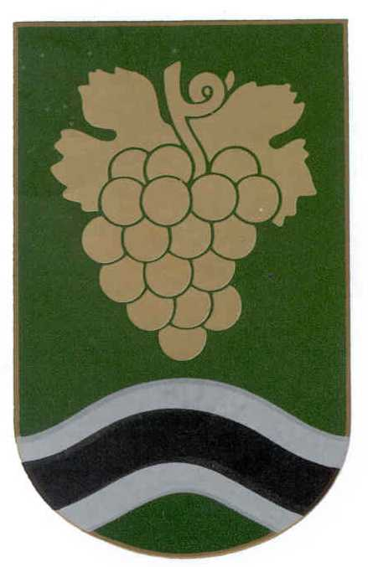 TELEPÜLÉSKÉPI BEJELENTÉSI KÉRELEM
Móri Polgármesteri Hivatal
8060 Mór Szent István tér 6. tel: 22/560-802, 22/560-849

1. Kérelmező adatai:
Neve:........................................................................................... Telefonszáma*:…………………
Címe:…………………………………………………………….…… E-mail címe*:…..……………….
Kérelmező jogállása (aláhúzandó): Magánszemély Jogi személy
Jogi személy: adószáma:........................ Képviselője:........................................................
Kérelmező személye (aláhúzandó): építtető az ingatlan tulajdonosa
2. Építési helyszín adatai:
Címe (utca, házszám) : Mór, ...................................................... Helyrajzi szám:...............…
3. Építési tevékenység:
Típusa, rövid leírása:………………………………………………........……………………………………
.………………………………………………………………………………….………………………………
4. A kérelem előzményei:
Korábbi településképi bejelentés, vélemény, építési engedély (aláhúzandó) megnevezése, ügyirat száma, ÉTDR azonosítója: ……………………………………….…………………………......................
.………………………………………………………………………………….………………………………
5. Az építési tevékenység elvégzése, a rendeltetésváltozás megvalósítása vagy a reklámozás tervezett időtartama:
kezdete: ……..…év….…..hó…….nap, vége: …..……év….…..hó…….nap
6. A mellékelt építészeti-műszaki dokumentáció: ÉTDR azonosító: ……………..………

6.1. műszaki leírás a telepítésről és az építészeti kialakításról
6.2. helyszínrajz a szomszédos építmények és a terepviszonyok feltüntetésével
6.3. alaprajz
6.4. homlokzat(ok)
6.5. utcaképi vázlat
6.6. látványterv

.....................................................................................

.................................................
építtető/kérelmező

Megjegyzés:

- Ha a kérelmet vagy a dokumentációt meghatalmazott nyújtja be, akkor meghatalmazás csatolása szükséges eredeti, aláírt példányban.
- A településfejlesztési koncepcióról, az integrált településfejlesztési stratégiáról és a településrendezési eszközökről, valamint egyes településrendezési sajátos jogintézményekről szóló 314/2012. (XI. 8.) Korm. rendelet alapján és Mór Városi Önkormányzat Képviselőtestületének a településképi védelemről szóló 64/2015. (XII.2.) önkormányzati rendelete hatálya alá tartozó, az építésügyi és építésfelügyeleti hatósági eljárásokról és ellenőrzésekről, valamint az építésügyi hatósági szolgáltatásról szóló 312/2012. (XI. 8.) Korm. rendelet értelmében nem építésügyi hatósági engedélyhez kötött építési tevékenységek esetén, a kivitelezés megkezdése előtt kell benyújtani Mór Város Polgármesteréhez.
- A *-gal jelölt mezők kitöltése nem kötelező.

